BRUNO SCHULZ: SKOŘICOVÉ KRÁMY
(Přeložila Hana Jechová)
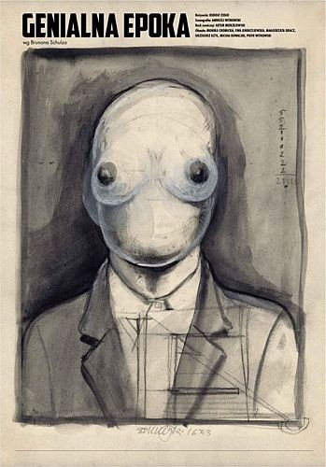
Zde je anarchista Luccheni, vrah císařovny Alžběty, zde je Draga, démonická a nešťastná královna srbská, zde je geniální mladík, naděje a pýcha rodu, kterého zahubila nešťastná náruživost onanie. Ó ironie těch názvů, toho předstírání!
Je v té ženštině skutečně něco z královny Dragy, její dvojník nebo aspoň nejvzdálenější stín její bytosti? Ta podobnost, to zdání a to jméno nás uspokojují a nedovolují ptát se, kým je sám pro sebe ten nešťastný tvor. A přece to někdo být musí, dámy, někdo anonymní, někdo hrozný, někdo nešťastný, někdo kdo nikdy ve svém prázdném životě neslyšel o královně Draze…
Slyšeli jste za nocí strašné vytí těch voskovaných figurín, zavřených v jarmarečních boudách, žalostný chór těch panáků ze dřeva a porcelánu, bušících pěstmi do stěn svých žalářů?
Na otcově tváři, rozvichřené hrůzou věcí, které vyvolal z temnot, se vytvořil vír vrásek, trychtýř, který rost do hloubky a na jehož dně hořelo hrozivé prorocké oko. Vousy se mu podivně zježily a věchty a štětky chlupů, vyrážející z bradavic, pórů a nosních dírek, se načepýřily ve svých koříncích. Tak tam stál strnule, s planoucíma očima a chvěl se vnitřním pobouřením jako automat, který se zasekl a zastavil na mrtvém bodě.

__________________________________________________________________________________

Nebeletristický text
Nemilosrdný Witold Gombrowicz, který po válce šmahem zavrhl veškerou polskou literaturu, jej označil za spisovatele "úplně jiného druhu, vysoké třídy". Duchovní život v Polsku Gombrowicz považoval za propastně nevyzrálý, literatura tam podle něj "obtáčela polský život jako svlačec" anebo se povrchně chytala cizích vzorů, aby nezralost zamaskovala, a Gombrowicz se furiantsky a zoufale k této nezralosti a nevykvašenosti hlásil jako k jedinému opravdovému svérázu národní kultury. Bruno Schulz vlastně učinil něco podobného, když se s pařížskými vzory nevláčel po varšavských kavárnách, ale přebudoval v Paříž svého světa Drohobyč, v níž byla provinciálnost až neskutečně umocněna, a tím ozvláštněna. Slovanské národy někdejší podunajské monarchie sváděly boje za svou emancipaci zejména na literárním poli.
(https://www.respekt.cz/tydenik/1999/42/pariz-na-konci-sveta)

